Приложение В
UML-диаграммы

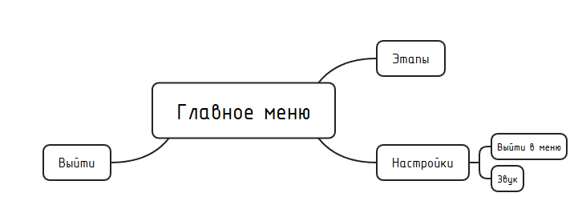
Рисунок 1 – Система главного меню
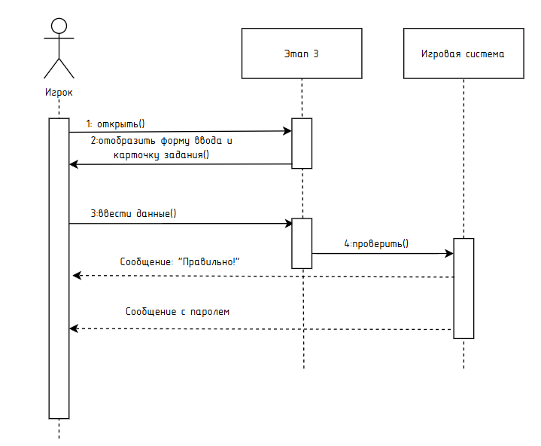
Рисунок 2 – Диаграмма последовательности

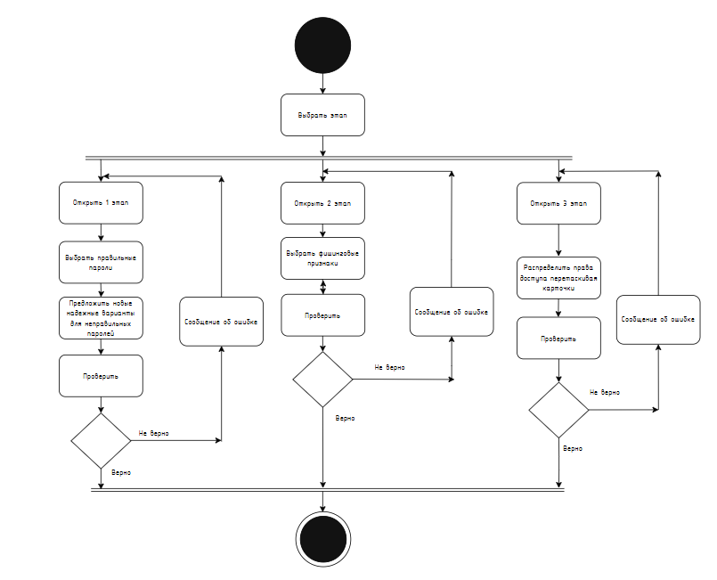
Рисунок 3 – Диаграмма состояний
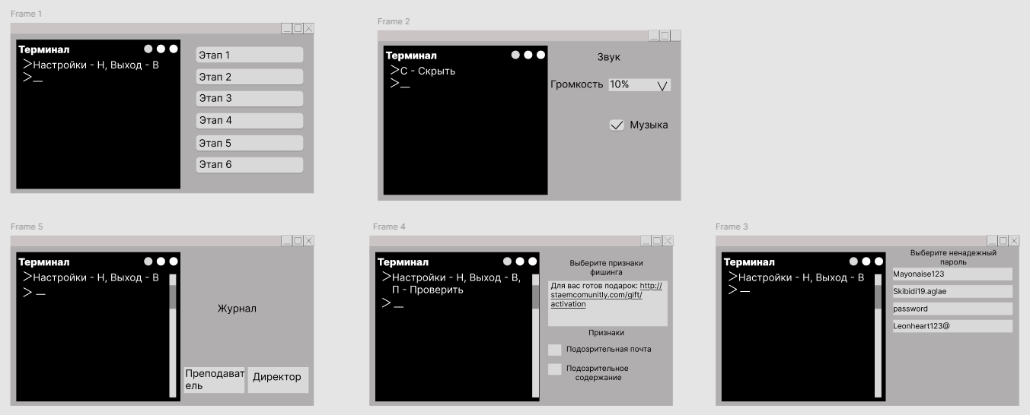
Рисунок 4 – UX-интерфейс

